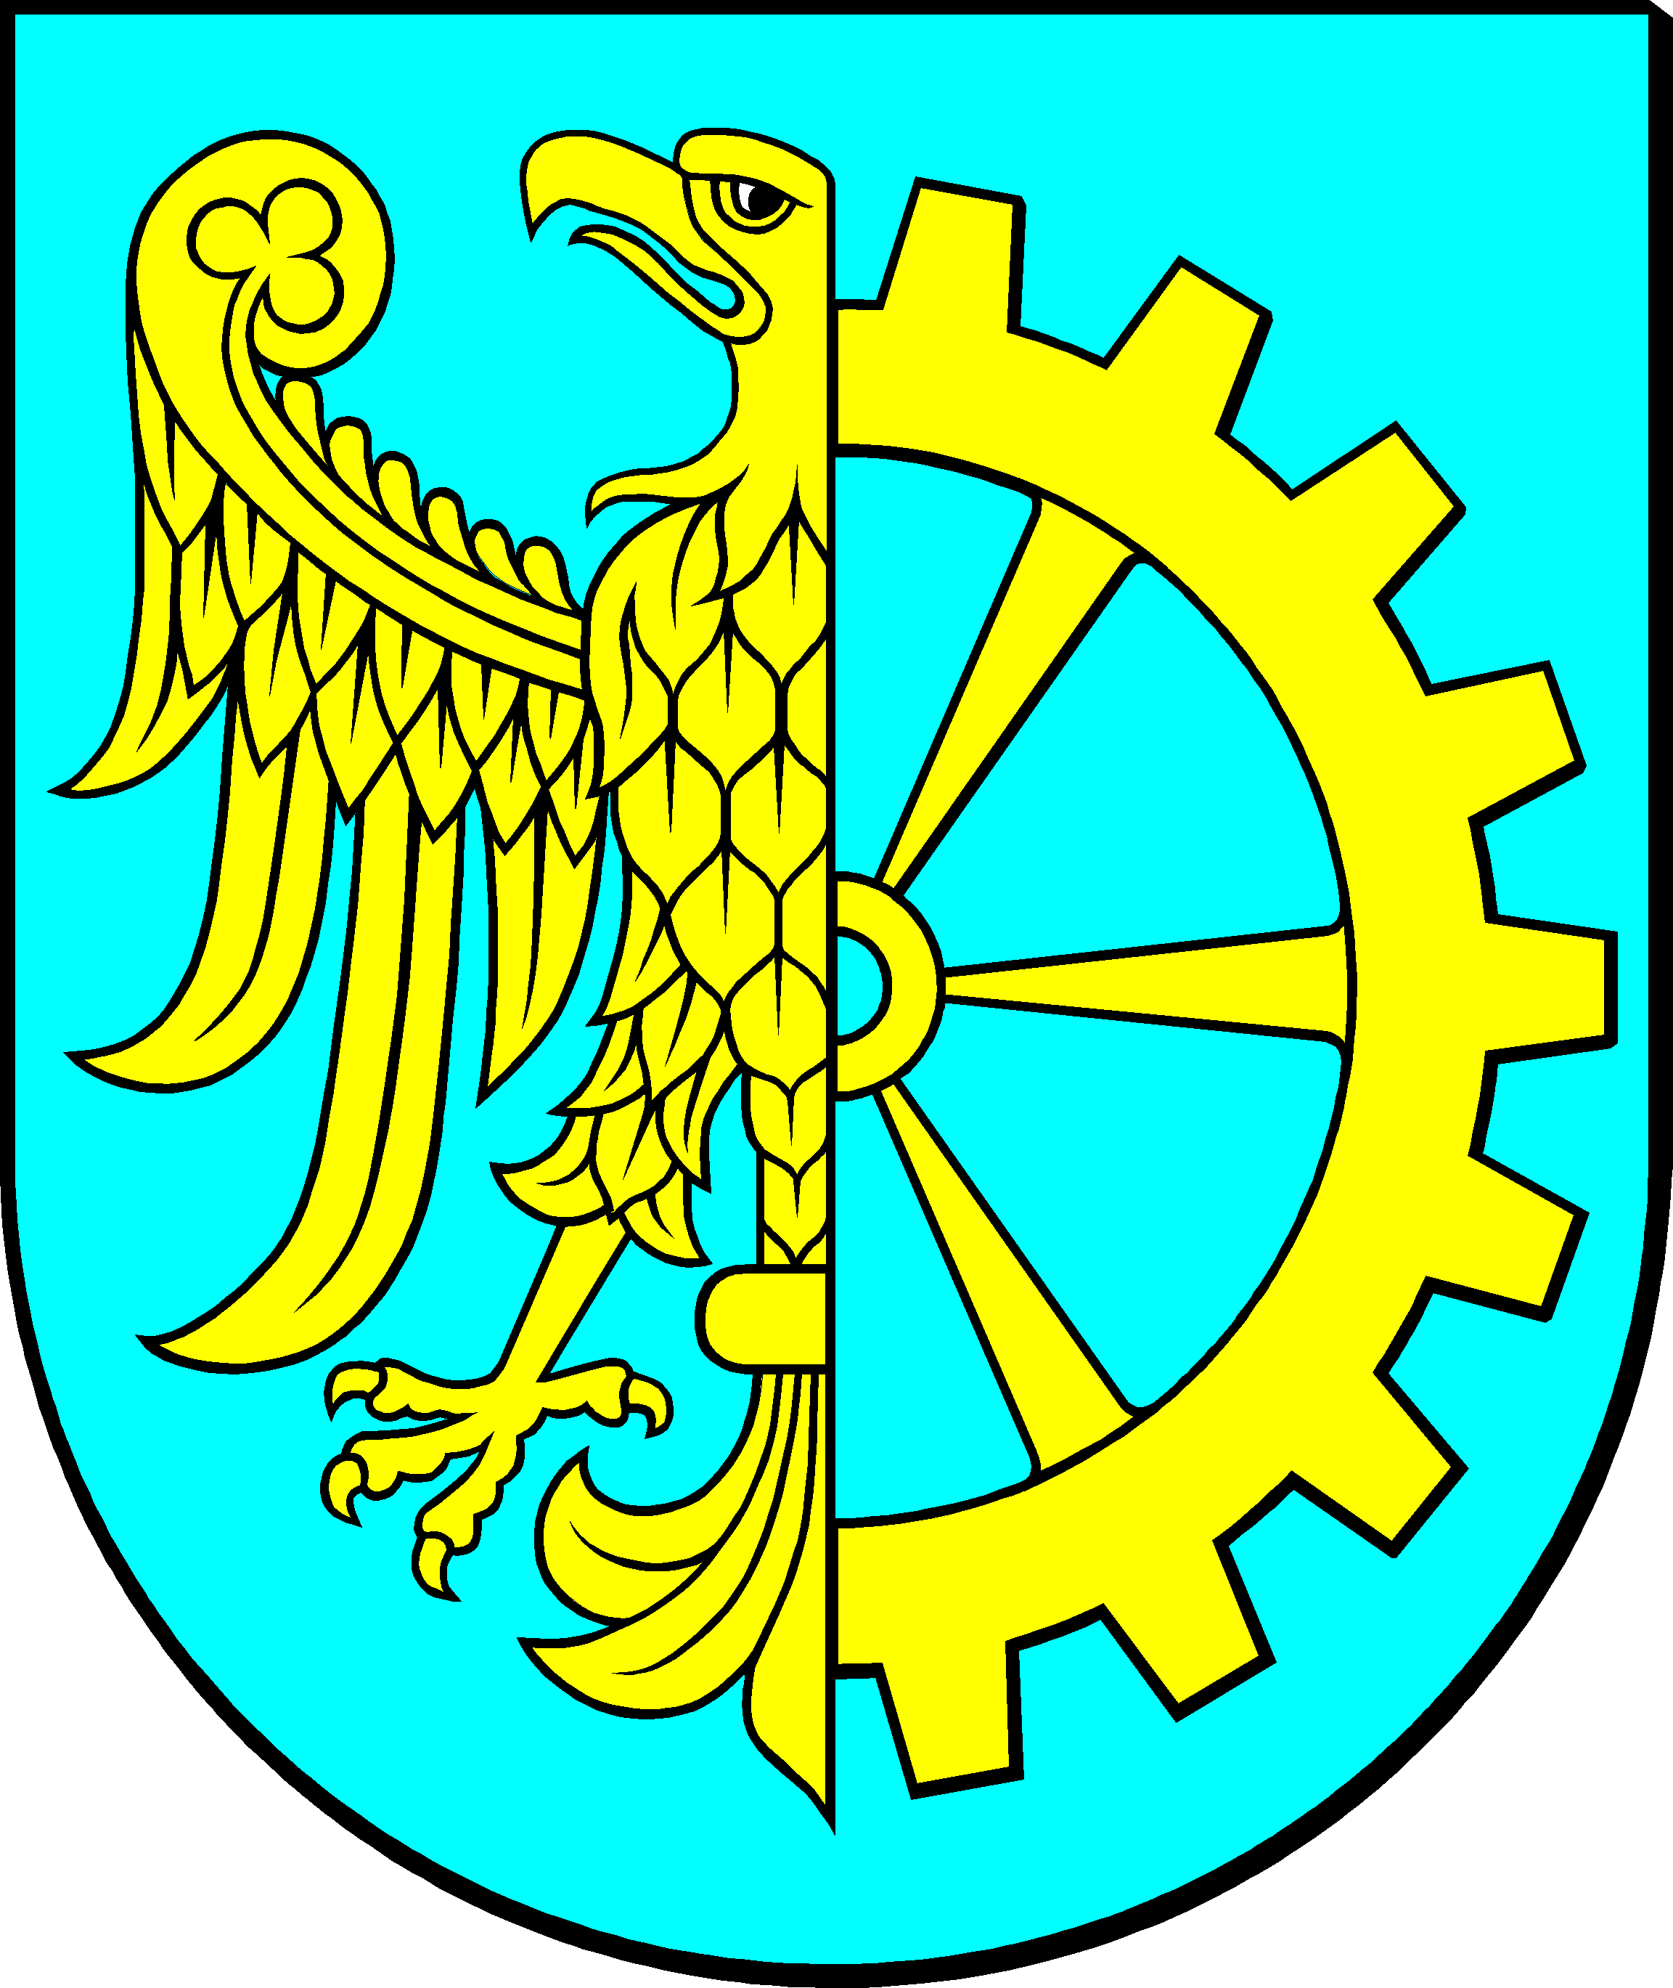
Gmina Kuźnia Raciborska
ul. Słowackiego 4,
47- 420 Kuźnia Raciborska

Dotyczy postępowania o udzielenie zamówienia publicznego na:
„ Modernizacja i termomodernizacja budynku Urzędu Miejskiego w Kuźni Raciborskiej w rama ,,Termomodernizacja budynków użyteczności publicznej na terenie gminy Kuźnia Raciborska"

Informacja o środkach Zamawiającego

Zamawiający na realizacje danego zamówienia zamierza przeznaczyć następujące środki:

3.616.271,00 zł (brutto)

Kuźnia Raciborska, data 19.10.2021r.

